Домашнее задание для 1 ОИИ (А, Б), от 23.12.19
- Расположение нот
Повторяйте расположение всех пройденных нот ПЕРВОЙ, ВТОРОЙ и МАЛОЙ октавы.
Запомните расположение нот:
- Ре малой октавы — на третьей линеечке в басовом ключе;
- До малой октавы — между 2-й и 3-й линеечками нотного стана.
Пропишите эти ноты по одной строчке в тетради.
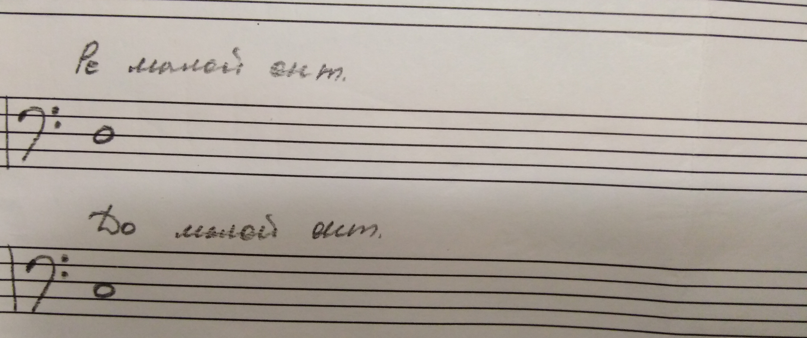

- Чтение ритма с листа
Пробовать читать ритм с листа с ритмослогами и ладошками. Если метр чувствуете и не сбиваетесь, можно читать ритм без шагов.
Всего 4 ритмических рисунка, каждый по два такта и в размере 2/4. Перепишите себе эти ритмы, где удобно было бы их прочитать с листа, и пробуйте читать, соединяя их в разных комбинациях. Старайтесь не ошибаться и не делать остановок.
